Terapia ręki - zalecenia do pracy w domu
Zestaw 1
- Sprawność motoryczna – koordynacja w obrębie motoryki dużej
-dla maluchów
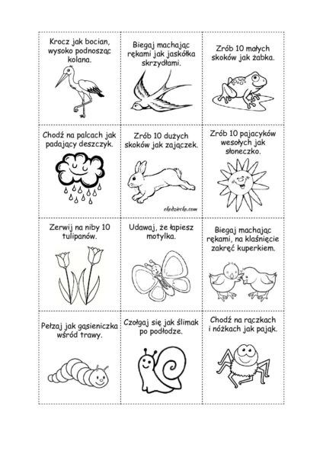
-dla starszaków
- Pajacyki –podskoki
- Piłeczka – podskoki obunóż, mięsnie grzbietu napięte, postawa wyprostowana
- W pozycji czworaczej podnoszenie kończyn / l. ręka / p. ręka / l. noga / p. noga

- Orientacja w schemacie własnego ciała
- Unieś ręce i klaśnij nad głową
- Dotknij prawą ręką nosa
- Dotknij lewą ręka prawego ucha
- Dotknij lewą ręką prawej nogi

- Sprawność motoryczna – koordynacja w obrębie motoryki małej
- Temperowanie kredek zwykłą temperówką (rotacja w nadgarstku)
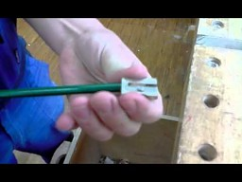

- Malowanie(wypełnianie określonych pól) kredkami świecowymi – kredka w pozycji leżącej, poziomo
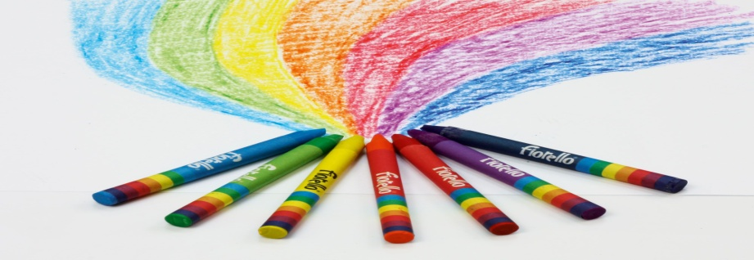

- Zmazywanie ołówka gumką
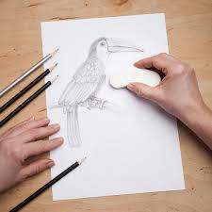

- Wykonywanie prac plastycznych, np.:
- malowanie farbami przy pomocy własnych palców lub pędzla,
- wypełnianie pól zgniecionymi kulkami z bibuły,
- wydzieranki – wypełnianie obrazka kawałkami wydartych gazet lub kolorowych papierów

- Grafomotoryka
- labirynt

